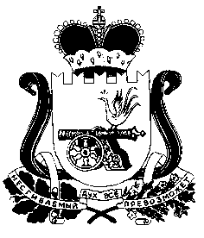

АДМИНИСТРАЦИЯ
Стодолищенского сельского поселения
Починковского района Смоленской области

ПОСТАНОВЛЕНИЕ

от 05 декабря 2014 № 36
пос. Стодолище

О внесении изменений в
постановление № 1 от 20.02.1992 г.
Главы Стодолищенской сельской
администрации

В постановлении Главы Стодолищенской сельской администрации № 1 от 20.02.1992 г. «О предоставлении земель в частную собственность граждан проживающих на территории сельского Совета», допущена ошибка в части фамилии гражданина Маховикова Павла Ивановича.

ПОСТАНОВЛЯЮ:

Внести изменение в постановление Главы Стодолищенской сельской администрации № 1 от 20.02.1992 г. «О предоставлении земель в частную собственность граждан проживающих на территории сельского Совета» в части фамилии гражданина Моховикова Павла Ивановича, д.Навины.
Читать фамилию как Маховиков Павел Иванович, д.Навины.

Глава муниципального образования
Стодолищенского сельского поселения
Починковского района Смоленской области Г.А. Знайко

